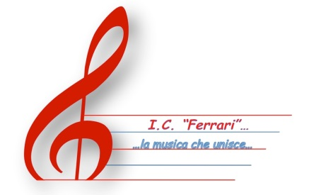
Ministero dell'Istruzione, dell'Università e della Ricerca

Ufficio Scolastico Regionale per il Piemonte

ISTITUTO COMPRENSIVO “FERRARI”
Via M. Cerrone, n. 17 – 13100 VERCELLI
Tel. 0161/211805 – 0161/260102 - Fax 0161 255039

Codice Fiscale: 94023430021 Codice Meccanografico: VCIC809001
E-mail: vcic809001@istruzione.it – vcic809001@pec.istruzione.it
Web: icferrarivercelli.gov.it

Al Dirigente Scolastico dell’Istituto Comprensivo “Ferrari” di Vercelli

Progetto FSEPON Competenze Digitali - Progetto10.2.2A – Progetto FdRPOC-PI-2018-106 “Digital Minds”

MODULO DI ISCRIZIONE

Da consegnare al Coordinatore/Coordinatrice di classe entro e non oltre le ore 12.00 di Mercoledì 20 Novembre 2019

Il/La sottoscritto/a _________________________________________ genitore dell’alunno/a ________________________________ frequentante la classe _________ presso la Scuola Secondaria di 1° grado “Ferrari”
CHIEDE
l’iscrizione del proprio figlio/a al laboratorio “Friendly Net” Lab. di creatività digitale 30 ore totali (da novembre 20189 a marzo 2019)
DICHIARA
- di essere consapevole che l’iscrizione impegna alla frequenza regolare delle attività dei laboratori
- di impegnarsi a comunicare tempestivamente e con congruo anticipo l’eventuale rinuncia alla frequenza, che dovrà comunque essere motivata da validi e comprovati impedimenti.

Data________________

Firma __________________________

